**웹 앱 개발**

**\* 자바스크립트 배열**

배열의 선언은 아래 두 가지 방법으로 할 수 있다.

|  |
| --- |
| var arr= [];  var arr= [1,2,3,4,”hello”,null,[]]; |

배열은 length, push, indexOf, join 등등의 메소드들이 존재한다. 배열은 for 문을 통해 방문할 수 있지만 forEach를 통해 방문할 수도 있다.

|  |
| --- |
| arr.forEach(fuction(value, index, object){  console.log(value);  }); |

배열에는 forEach 외에도 map 이라는 함수가 존재한다. map 함수는 배열에 새로운 값을 가진 배열로 만들어줄 수 있는 함수이다.

|  |
| --- |
| var mapped= arr.map(function(value, index, obj){  return value * 2; <!-- arr 배열에 곱하기 2를 한 배열을 만든다. -->  }); |

배열에 map과 다르게 filter라는 함수가 존재한다. filter의 입력 파라미터 함수는 리턴 값이 bollean 타입으로 함수의 이름에서 알 수 있듯이 만들어지는 배열에 추가될 인자를 결정한다.

|  |
| --- |
| var filtered= arr.filter(function(value, index, obj) {  return value % 2 === 0 ? true : false;  }); |

**\* 자바스크립트 객체**

객체는 key, value를 가지고 있는 객체이다. 배열은 [] 표기법을 사용하고 객체는 {} 표기법을 사용한다. 아래와 같이 선언하고 불러올 수 있다.

|  |
| --- |
| var obj= {name : “crong”, age : 20};  console.log( obj.name );  console.log( obj[“name”] ); |

객체를 탐색할 때는 for-in 문을 많이 사용한다. 아래와 같이 사용할 수 있다.

|  |
| --- |
| for(key in obj) {  console.log(“key [“ + key + “], value [“ + obj[key] + “]”);  } |

객체의 key 값을 아래와 같이 배열 형태로 반환받을 수 있다. 이렇게 반환 받은 후 아래 예제처럼 forEach를 활용하여 탐색할 수 있다.

|  |
| --- |
| var keys= Object.keys(obj);  keys.forEach(function(value, index, obj){  console.log(obj[value]);  }); |

**\* DOM Node 조작하기**

DOM, 즉 HTML은 동적으로 다양하게 변경될 수 있다. DOM APIs에서는 다양한 메서드와 속성을 지원하고 있으니 이를 활용하는 방법을 배울 필요가 있다. DOM API는 라이브러리(React, Angular JS 등등)를 쓰는 것보다 대체로 더 빠르다. 물론 라이브러리보다 그 사용법이 불편하고 어려울 수는 있지만 low-level의 DOM API를 이해한다면, 라이브러리나 프레임워크를 사용하면서도 그 동작을 이해하고 유추하기가 쉽고 어떤 문제를 해결할때도 더 유리하다.

**\* Ajax 응답 처리와 비동기**

화면 전환 없이 서버에 데이터를 요청하여 서버측 데이터를 화면에 그려줄 수 있도록 해주는 기술이다. 이를 처리하기 위해 Ajax와 같은 요청이 있다면 Ajax 요청을 서버에 보내고 응답 전까지 다른 작업을 수행하고 응답이 오면 해당 데이터를 그리는 작업을 수행한다(비동기)

즉, 아래 코드를 예로 들면 addEventListener 함수의 콜백함수가 Event 큐에 들어가게 되고, 실제 서버에 요청을 보낸 후 ajax 함수는 수행을 끝내게 된다. 이 후 서버에 응답이 오면 콜백함수의 로직이 처리되게 된다.

|  |
| --- |
| function ajax() {  var req= new XMLHttpRequest();  req.addEventListener(“load”, function(){  var jsonobj= JSON.parse(this.responseText);  }  req.open(“GET”, “http://localhost:8080/study”);  req.send();  } |

위의 예제를 보면 Ajax를 통해 서버에 보낸 요청은 JSON 타입의 문자열 형태로 응답이 온다. 서버로부터의 응답이 load 이벤트와 함께 응답이 오면 콜백함수에서 this.responseText를 통해 응답 문자열을 가져와 JSON 함수를 통해 JSON 객체로 파싱할 수 있다.

실제 자바스크립트에서 콜백함수를 비동기로 수행하는 전체적인 로직은 아래와 같다.

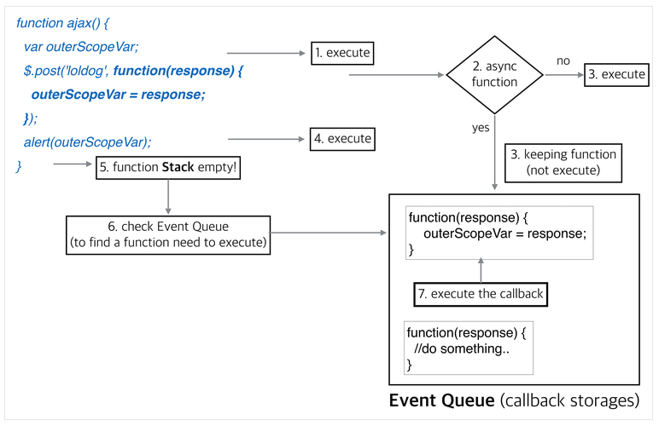

지금 배운 Ajax 통신은 보안 문제로 인해 서로 다른 도메인 간 통신에 사용하기는 어려운 부분이 많다(예를 들어, 네이버 특정 앱에서 네이버의 검색 결과 데이터를 요청) 이를 해결하기 위해 요청 헤더에 특정 데이터가 있는 경우에만 응답을 해준다거나 하는 CORS 라는 표준이 생기게 된다. 또한 보안 문제를 해결하기 위핸 JSONP 기술을 제공하기도 한다.

**\* 웹 애니메이션 이해와 setTimeout 활용**

애니메이션이란 반복적인 움직임의 처리를 말한다. CSS3의 transition, transform 속성을 사용해서 간단한 애니메이션 처리를 할 수 있다. 자바스크립트를 통해 엘리먼트를 우측으로 1px 씩 움직인다와 같은 애니메이션 처리를 할 수 있는데 CSS3의 속성을 사용함이 더 성능이 좋다.

애니메이션 처리를 하기 위해선 하나의 화면(프레임)을 약 16ms 동안 유지해야 사용자가 자연스러움을 느낄 수 있다. 이러한 시간 처리를 위해서 자바스크립트에선 setInterval, setTimeout과 같은 함수들을 사용한다.

주의할 점은 setInterval 함수를 통한 로직이 누락 없이 수행됨이 보장될 수 없다는 점과 설정한 시간에 맞춰 정확히 수행된다는 보장이 없다는 것이다. 그 이유는 두 가지가 있다. 첫 번째로setInterval 함수는 비동기이기 때문에 다른 동기 함수보다 우선순위가 밀려 정해진 시간에 수행이 될 수 없기 때문이다. 두 번째로 하나의 setInterval 함수가 실행되기 위해 큐에서 대기 중일 때엔 정해진 시간이 지나 다시 한번 해당 콜백함수를 큐에 쌓으려고 시도할 때, 이미 쌓여있는 작업이 있다면 해당 작업을 무시해버리기 때문이다. 이 문제를 해결하기 위한 방법으로 setTimeout을 reculsive하게 구현하는 방법이 있다.

|  |
| --- |
| setTimeout(() => {  console.log('현재시각은', new Date());  }, 500); |
| let count = 0;  function animate() {  setTimeout(() => {  if(count >= 20) return;  console.log('현재시각은', new Date());  count++;  animate();  },500);  } |

위의 방법으로 구현하면 setInterval과 다르게 콜백 함수가 이벤트 큐에 누적되지 않고 순차적으로 콜백 함수가 실행될 수 있기 때문에 누락되는 로직이 사라진다.(약간의 시간 지연이 있지만)

**\* requestAnimationFrame 활용**

사실, setInterval, setTimeout은 애니메이션 처리를 위해 만들어진 함수가 아니다. 브라우저에서 지원하는 requestAnimationframe을 사용하면 delay 없이 부드러운 애니메이션 처리를 할 수 있다. 아래 예시를 보면 이 방법도 reculsive 하게 처리됨을 확인할 수 있다.

|  |
| --- |
| function run() {  if(count-- === 0) return;  console.log(‘현재시각은’, new Date());  window.requestAnimationFrame(run);  }  window.requestAnimationFrame(run); |

**\* CSS3 transition 활용**

이번에 배울 transition 속성은 엘리먼트의 속성을 변경할 때 transition 속성에 준 시간 값 동안 변경을 천천히 하라는 의미이다(애니메이션 효과와 함께)

**\* DOMContentLoaded 이벤트**

브라우저가 HTML 페이지를 가져온 후 그외 CSS, 자바스크립트 파일을 가져와 레이아웃, 이미지 랜더링을 하는데 그 사이에 자바스크립트가 DOM API를 통해 작업을 하게 된다면 에러가 발생할 수 있다. 때문에 브라우저의 랜더링 작업이 끝났음을 이벤트로 알 수 있어야 한다. 이러한 이벤트가 DOMContentLoaded와 load 이벤트이다.

DOMContentLoaded는 DOM 트리 분석이 끝나면 발생하는 이벤트를 의미하고 Load 이벤트는 그 외 모든 페이지 자원들이 다 받아져서 브라우저에 렌더링까지 다 끝난 시점에 발생하는 이벤트이다.

**\* Event delegation**

이벤트를 좀 더 효율적으로 등록하는데 사용한다. 예를 들어 리스트 성의 복수개의 엘리먼트에 대하여 이벤트를 등록해야 하는 상황에서 어떻게 이벤트를 등록해야 할까??

일반적으로 생각할 수 있는 방법으로 반복문을 통해 이벤트를 등록할 수가 있다. 하지만 그만큼 브라우저가 기억해야 하는 list가 많아지면서 비효율적인 메모리 사용이 있을 수 있다. 이 문제 해결을 위해 이벤트 버블링 특성을 사용한다. 이벤트 버블링이란 클릭한 엘리먼트가 하위 엘리먼트라 할지라도 그것을 감싸고 있는 상위 엘리먼트까지 올라가면서 이벤트리스너가 있는지 찾는 것을 의미한다.

|  |
| --- |
| var log = document.querySelector(".log");  var lists = document.querySelectorAll("ul > li");  for(var i=0, len=lists.length; i < len; i++) {  lists[i].addEventListener("click", function(evt) {  log.innerHTML = "clicked" + evt.currentTarget.firstChild.src;  });  } |
| var ul= document.querySelector(“ul”);  ul.addEventListener(“click”, function(evt){  <!— 이벤트 버블링 :  evt.target.tagName은 실제 클릭한 ul의 자식 엘리먼트가  evt.currentTarget엔 ul 엘리먼트가 저장되어 있다. -->  console.log(evt.target.tagName, evt.currentTarget.tagName);  }); |

**\* HTML templating**

반복적인 HTML 부분을 template으로 만들어두고 서버에서 온 데이터를 결합해서 화면에 추가하는 것을 HTML templating이라고 한다. 아래와 같은 방식으로 templating은 일반적으로 문자열 조작을 통해서 수행하게 된다.

|  |
| --- |
| var data= { title : “hello”, “content : “blah blah” ...}  var html= “<li><h4>{title}</h4><p>{content}...  var resultHtml= html.replace(“{title}”, data.title)  .replace(...)...; |

*